教学质量评价系统
期末评教教秘操作手册

二〇二六年五月

目 录

期末评教教学秘书评操作指南 1
1. 教学秘书申请不参评操作指南 1
1.1. 不参评学生设置 1
1.2. 不参评教师设置 2

期末评教教学秘书评操作指南

教学秘书申请不参评操作指南

不参评学生设置
学院审核通过的，有学生因休学、参军、双培等原因无法参加评教；教师提出申请对“缺课三分之一”学生免评的设置在此处申请。
步骤1：进入【学生评教-阶段性评价-不参评申请】菜单，点击不参学生设置页面。
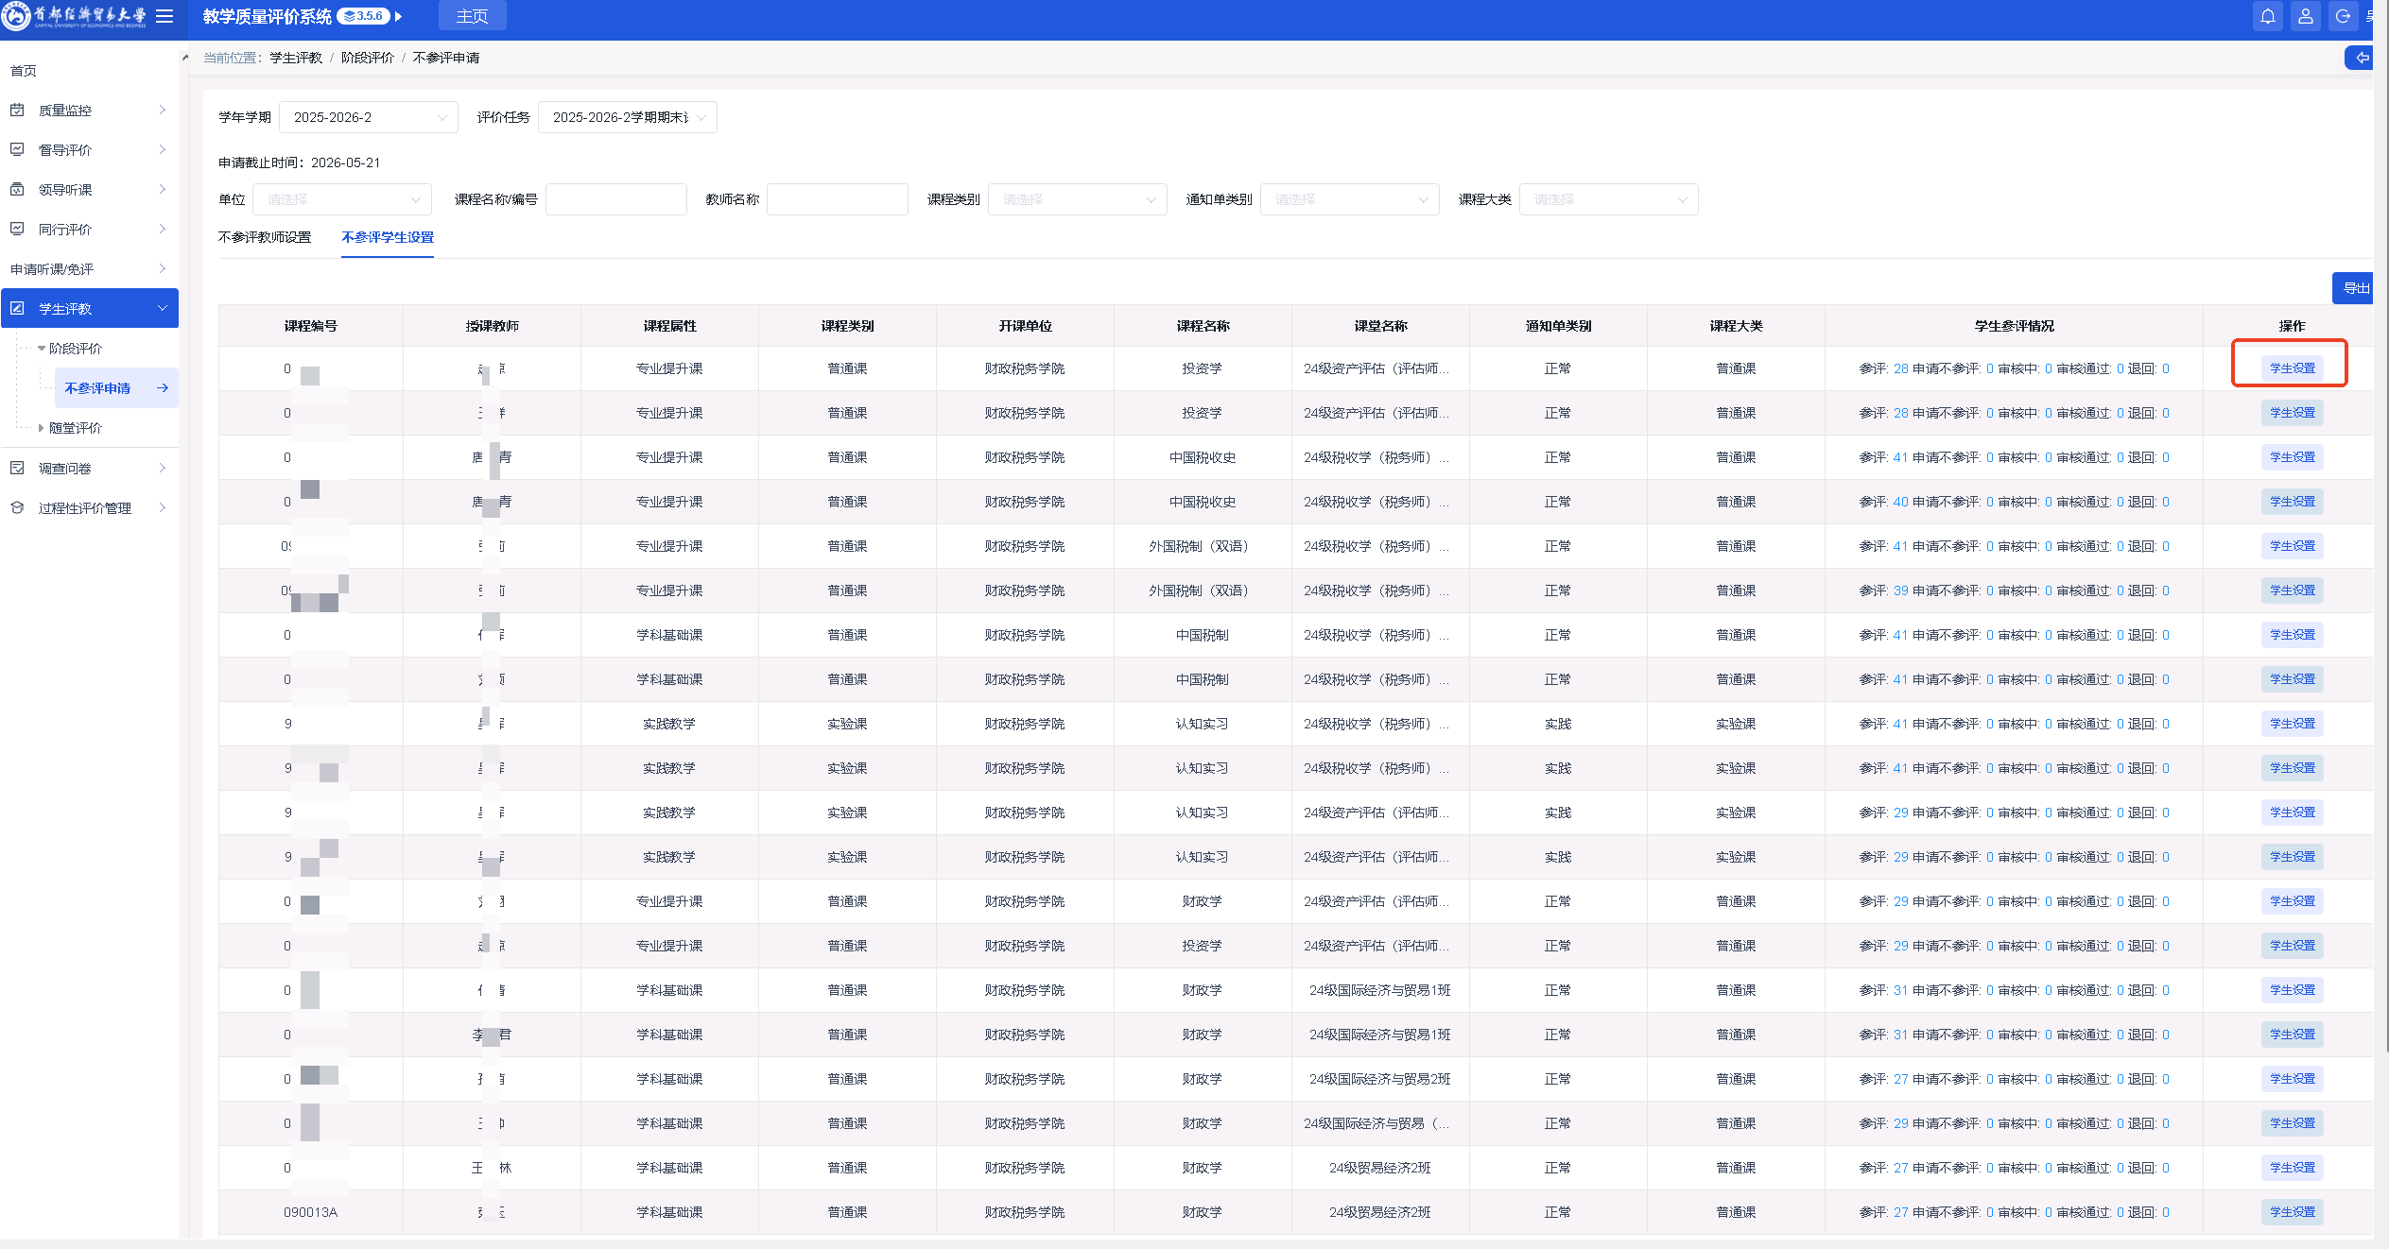
步骤2：找到待设置不参评学生的教师课程数据点击【学生设置】。
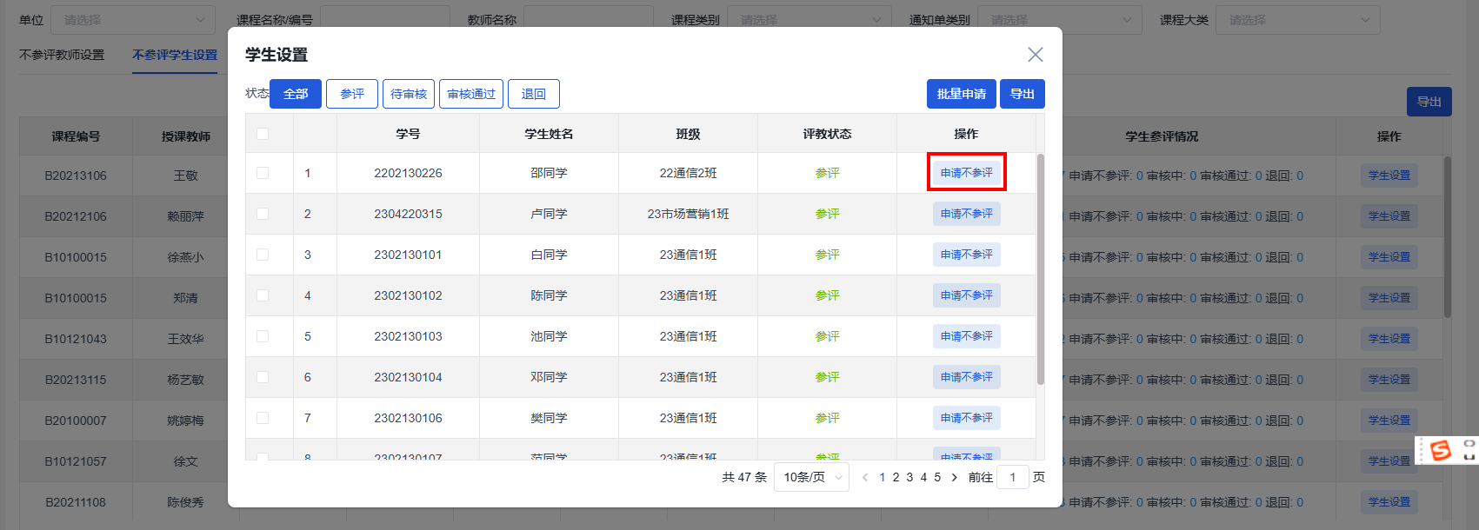
步骤3：点击申请不参评按钮（也可勾选多个学生点击批量申请），设置不参评原因后点击确定。

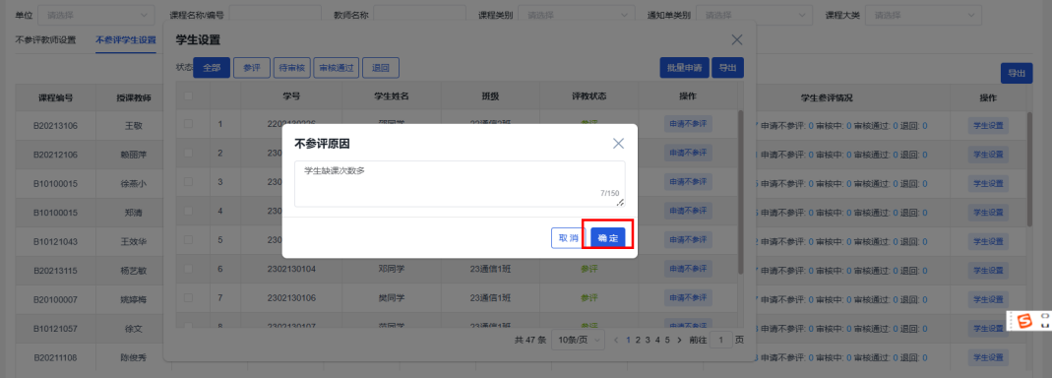
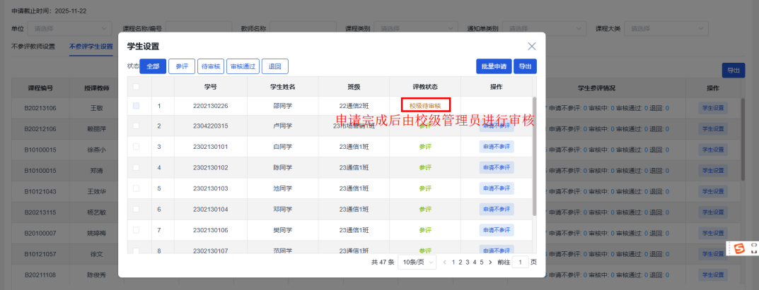
不参评教师设置
学院审核通过的，对不参评的教师及课程的申请
步骤1：进入【学生评教-阶段性评价-不参评申请】菜单，点击不参评申请按钮（或者勾选数据点击批量申请）。
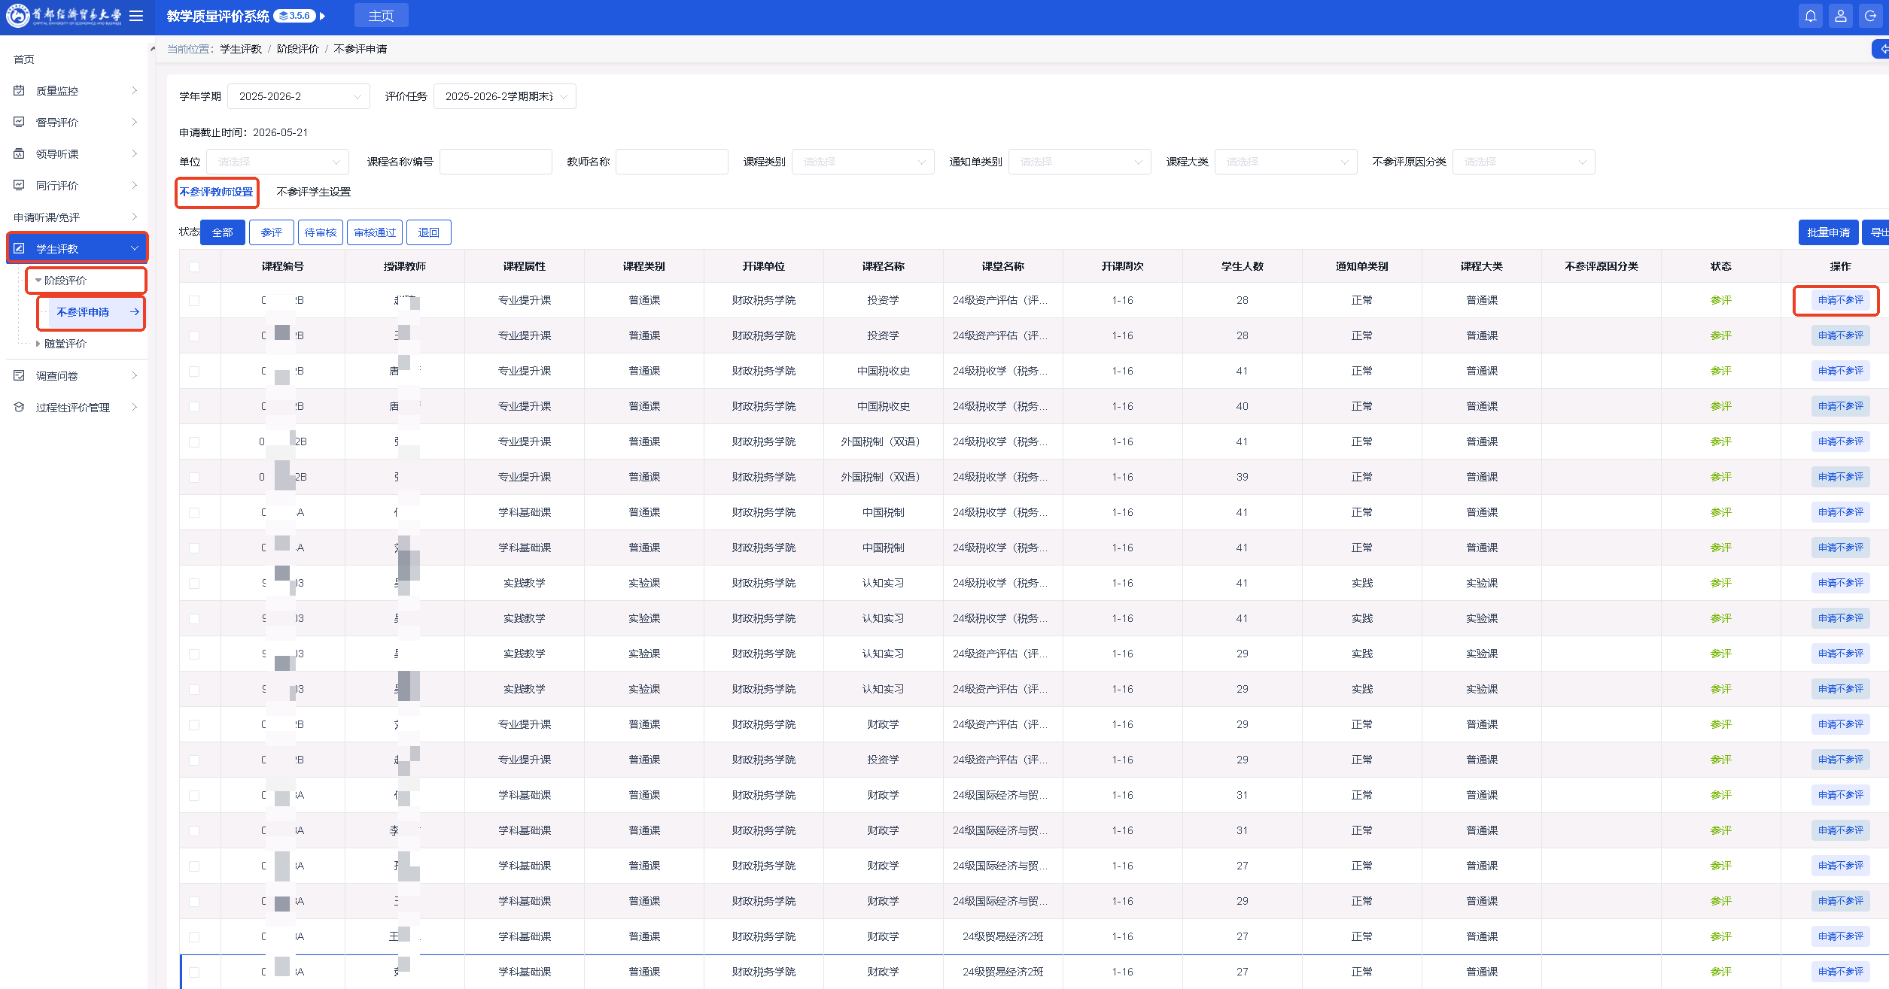

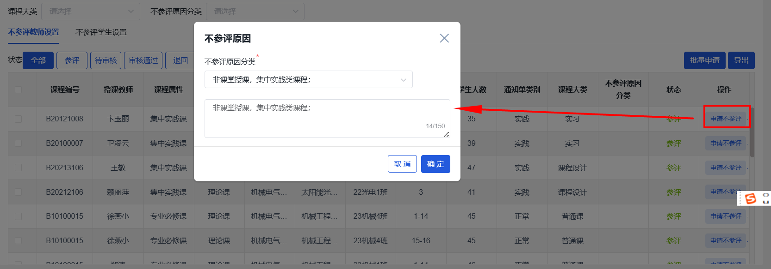
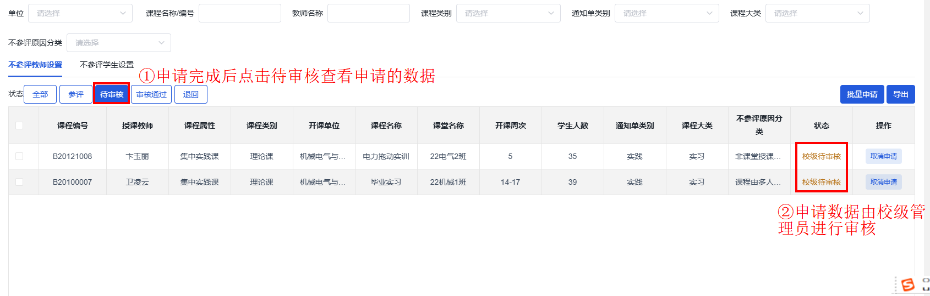
步骤2：设置不参评原因分类点击确定。

